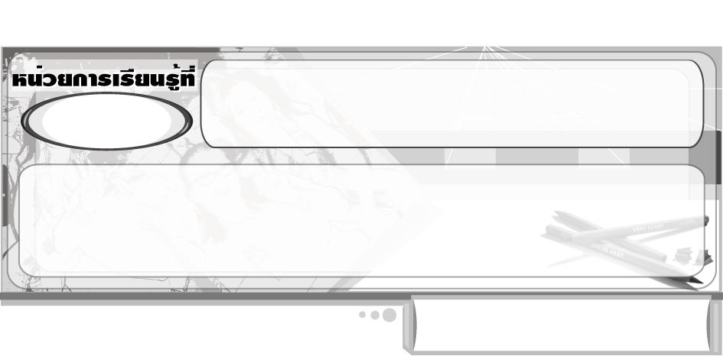
ศิลปินรุ่นจิ๋ว
2

แผนการจัดการเรียนรู้ที่ 21 การวาดภาพเกี่ยวกับครอบครัว : การวาด
ลักษณะประจำตัว

ชั้นประถมศึกษาปีที่ 2 เวลา 1 ชั่วโมง


มาตรฐานการเรียนรู้/ตัวชี้วัด

มาตรฐานการเรียนรู้
ศ 1.1 สร้างสรรค์งานทัศนศิลป์ตามจินตนาการและความคิดสร้างสรรค์ วิเคราะห์ วิพากษ์วิจารณ์คุณค่างานทัศนศิลป์ ถ่ายทอดความรู้สึก ความคิดต่องานศิลปะอย่างอิสระ ชื่นชมและประยุกต์ใช้ในชีวิตประจำวัน
ตัวชี้วัด
ศ 1.1 ป.2/6 วาดภาพเพื่อถ่ายทอดเรื่องราวเกี่ยวกับครอบครัวของตนเองและเพื่อนบ้าน
ศ 1.1 ป.2/7 เลือกงานทัศนศิลป์ และบรรยายถึงสิ่งที่มองเห็น รวมถึงเนื้อหา เรื่องราว

จุดประสงค์การเรียนรู้สู่ตัวชี้วัด

1. บอกลักษณะประจำตัวของสมาชิกแต่ละคนในครอบครัว (K)
2. วาดภาพลักษณะประจำตัวของสมาชิกแต่ละคนในครอบครัว (P)
3. ชื่นชมผลงาน วาดภาพลักษณะประจำตัวของสมาชิกแต่ละคนในครอบครัว (A)

สาระสำคัญ

เราสามารถวาดลักษณะประจำตัว โดยการวาดกิจกรรมหรือสิ่งที่เราชื่นชอบ และท่าทางต่าง ๆ ที่เป็น
ตัวเรา ส่วนการวาดภาพสมาชิกในครอบครัว อาจวาดท่าทางต่าง ๆ หรืออาชีพของแต่ละคนก็ได้


สาระการเรียนรู้

การวาดภาพเกี่ยวกับครอบครัว: การวาดลักษณะประจำตัว

คุณลักษณะอันพึงประสงค์

มุ่งมั่นในการทำงาน
ตัวชี้วัดที่ 6.2 ทำงานด้วยความเพียรพยายามและอดทนเพื่อให้งานสำเร็จตามเป้าหมาย

สมรรถนะสำคัญของผู้เรียน

ความสามารถในการใช้ทักษะชีวิต


ชิ้นงานหรือภาระงาน (หลักฐาน ร่องรอยแสดงความรู้)

ภาพวาดลักษณะประจำตัวของสมาชิกในครอบครัว


คำถามท้าทาย

นักเรียนคิดว่าการวาดลักษณะประจำตัวของสมาชิกแต่ละคนในครอบครัวมีความสำคัญอย่างไร


การจัดกิจกรรมการเรียนรู้

1.ครูให้ตัวแทนนักเรียน 2-3 คน ออกมาเล่าถึงลักษณะประจำตัวของสมาชิกแต่ละคนในครอบครัว
เช่น กิจกรรมหรืออาหารที่แต่ละคนในครอบครัวชอบ อาชีพของแต่ละคนในครอบครัว
2. ครูร่วมสนทนากับนักเรียนเกี่ยวกับการถ่ายทอดลักษณะประจำตัวของสมาชิกแต่ละคนในครอบครัว ออกมาเป็นภาพวาด โดยครูใช้คำถาม ดังนี้
ถ้าให้นักเรียนวาดภาพเพื่อถ่ายทอดลักษณะประจำตัวของแต่ละคนในครอบครัว นักเรียนจะวาดลักษณะอะไรบ้าง (ตัวอย่างคำตอบ ลักษณะท่าทาง กิจกรรม กีฬาและอาหารที่ชอบ เสื้อผ้าที่ชอบสวมใส่ อาชีพของแต่ละคน)
ถ้าให้นักเรียนวาดภาพลักษณะประจำตัวของสมาชิกแต่ละคนในครอบครัวของตนเอง นักเรียนจะวาดได้หรือไม่ (ตัวอย่างคำตอบ ได้)
3. ครูอธิบายให้นักเรียนฟังว่า การวาดลักษณะประจำตัว เราต้องวาดโดยแสดงให้เห็นว่าเราชอบอะไร เช่น ชอบเล่นฟุตบอล ชอบรับประทานไอศกรีม ชอบร้องเพลง แสดงให้เห็นถึงสิ่งที่เราชอบและท่าทางที่เป็น ตัวเรา ส่วนการวาดภาพสมาชิกในครอบครัว อาจวาดสิ่งที่ชอบ ท่าทางต่าง ๆ หรืออาชีพของแต่ละคนก็ได้
4. ครูวาดภาพลักษณะประจำตัวของตนเองลงบนกระดานให้นักเรียนดู 1 ภาพ จากนั้นให้นักเรียนทายว่าลักษณะประจำตัวของครูในภาพคืออะไร
5. นักเรียนเตรียมวัสดุอุปกรณ์ต่าง ๆ ที่ใช้ในการวาดภาพ เพื่อเตรียมวาดภาพระบายสีลักษณะประจำตัวของสมาชิกในครอบครัว
6. นักเรียนนึกภาพลักษณะท่าทาง สิ่งที่แต่ละคนชอบ หรืออาชีพของสมาชิกแต่ละคนในครอบครัว จากนั้นลงมือวาดภาพระบายสีลักษณะประจำตัวของสมาชิกในครอบครัวของตนเองลงในกระดาษวาดเขียน ครูคอยให้กำลังใจและให้คำแนะนำเพิ่มเติม
7. นักเรียนนำภาพของตนเองออกมานำเสนอหน้าชั้น โดยให้เพื่อน ๆ ทายว่า ภาพแต่ละภาพแสดงลักษณะในแต่ละภาพ คืออะไร และเป็นลักษณะท่าทางของใคร
8. นักเรียนและครูร่วมกันสรุปความรู้ ดังนี้
เราสามารถวาดลักษณะประจำตัว โดยการวาดกิจกรรมหรือสิ่งที่เราชื่นชอบ และท่าทางต่าง ๆ ที่เป็นตัวเรา ส่วนการวาดภาพสมาชิกในครอบครัว อาจวาดท่าทางต่าง ๆ หรืออาชีพของแต่ละคนก็ได้
9. ให้นักเรียนแสดงความคิดเห็น โดยครูใช้คำถามท้าทาย ดังนี้
นักเรียนคิดว่าการวาดลักษณะประจำตัวของสมาชิกแต่ละคนในครอบครัวมีความสำคัญอย่างไร


การจัดบรรยากาศเชิงบวก

นักเรียนแต่ละคนวาดภาพระบายสีลักษณะประจำตัวของสมาชิกแต่ละคนในครอบครัว จากนั้น นำผลงานมาวิจารณ์และชื่นชมร่วมกัน ครูและเพื่อน ๆ กล่าวชื่นชมผลงาน


สื่อการเรียนรู้

1. กระดาษวาดเขียน
2. ดินสอ
3. สีไม้หรือสีเทียน


การวัดและประเมินผลการเรียนรู้

1. วิธีการวัดและประเมินผล
สังเกตพฤติกรรมของนักเรียนในการเข้าร่วมกิจกรรม
2. เครื่องมือ
แบบสังเกตพฤติกรรมการเข้าร่วมกิจกรรม
3. เกณฑ์การประเมิน
การประเมินพฤติกรรมการเข้าร่วมกิจกรรม
ผ่านตั้งแต่ 2 รายการ ถือว่า ผ่าน
ผ่าน 1 รายการ ถือว่า ไม่ผ่าน



ข้อเสนอแนะของผู้บริหารสถานศึกษา

________________________________________________________________________________________________________________________________________________________________________________________________________________________________________________________________________________________________________________________________________________________________________________________________________________________________________________________________________________________________________________________________________________________________________________________________________________________________________________________________________________________________________________________________________________________________________________________________________________________________________________________________________________________________________________________________________________________________________________________________________________________________________________________________________________________________________________________________________________________________________________________________________________________________________________________________________________________________________________________________________________________________________________________________________________________________________________________________________________________________________________________________________________________________________________________________________________________________________________________________________________________________________________________________________________________________________________________________________________________________________________________________________________________________________________________________________________________________________________________________________________
________________________________________________________________________________________________________________________________________________________________________________________________________________________________________________________________________________________________________________________________________________________________

ลงชื่อ__________________ (ผู้บริหารสถานศึกษา)
(__________________)
_____/_____/_____

บันทึกหลังการสอน

ผลการจัดการเรียนการสอน
________________________________________________________________________________________________________________________________________________________________________________________________________________________________________________________________________________________________________________________________________________________________________________________________________________________________________________________
________________________________________________________________________________________

ปัญหา/อุปสรรค
________________________________________________________________________________________________________________________________________________________________________________________________________________________________________________________________________________________________________________________________________________________________________________________________________________________________________________________________________________________________________________________________________________

แนวทางแก้ไข
________________________________________________________________________________________________________________________________________________________________________________________________________________________________________________________________________________________________________________________________________________________________________________________________________________________________________________________________________________________________________________________________________________

ลงชื่อ__________________ (ผู้บันทึก)
(__________________)
_____/_____/_____

